LE CRITICITÀ E LE SFIDE DEL WELFARE ITALIANO NEL RAPPORTO 2022 DEL THINK TANK “WELFARE, ITALIA” PRESENTATO OGGI

- Cresce la spesa in welfare prevista nel 2022 (615 miliardi €, +18 miliardi rispetto al 2021)
- A causa dell’impatto dell’inflazione il numero delle famiglie che rischiano di trovarsi in povertà assoluta aumenta di 300 mila unità
- Prosegue il calo della natalità, nel 2035 in Italia ci saranno 2,5 milioni di persone in meno rispetto al 2020 (pari a 4,4 milioni di persone in età lavorativa), che dovranno sostenere 3,6 milioni di over-65 in più
- Nel 2050, lo scenario peggiore prevede un calo della popolazione di 10,5 milioni nel nostro Paese
- Nel 2055 l'Italia perderà 147 miliardi di euro se i “cervelli in fuga” nel 2020 non tornassero in "patria" durante la loro vita lavorativa

- Il Think Tank traccia le 6 priorità di azione
  - Integrare il tema della natalità all’interno della tassonomia sociale europea
  - Promuovere misure finalizzate a sostenere la genitorialità e ad accrescere l’occupazione femminile
  - Mitigare i flussi migratori in uscita e rendere più efficiente il mercato del lavoro anche per i cittadini stranieri
  - Valorizzare il contributo della componente previdenziale integrativa
  - Favorire l’allargamento dell’offerta dei servizi di welfare attraverso le soluzioni di welfare contrattuale e aziendale
  - Ridefinire il Reddito di Cittadinanza come strumento di inclusione sociale e potenziare i meccanismi di attivazione e inserimento lavorativo

- Welfare Italia Index 2022: netta spaccatura tra Nord, Centro e Sud nella capacità di risposta del sistema di welfare delle Regioni italiane

Roma, 22 novembre 2022

Si è tenuta oggi a Roma presso lo Spazio Field di Palazzo Brancaccio la presentazione dell’edizione 2022 del Rapporto del Think Tank “Welfare, Italia” supportata da Unipol Gruppo con la collaborazione di The European House – Ambrosetti, e con il sostegno di un comitato scientifico composto da Veronica De Romanis, Giuseppe Guzzetti, Walter Ricciardi e Stefano Scarpetta.
L’andamento della spesa in welfare, le dinamiche demografiche in atto, l’impatto dell’inflazione sulla domanda di protezione sociale, le criticità del mondo del lavoro, la sostenibilità di medio-lungo termine del sistema, il ruolo del privato e degli investimenti sociali, il contributo del PNRR e le strategie a livello europeo: sono soltanto alcuni dei temi di dibattito affrontati nell’appuntamento annuale del Welfare Italia Forum.

“Welfare, Italia” si propone da oltre un decennio come luogo di analisi, studio e riflessione sui temi del welfare, aperto al confronto tra i principali stakeholder del settore del settore sia pubblico che privato: decisori, esponenti governativi nazionali e locali, parti sociali, casse e fondi previdenza e assistenza, rappresentanti di imprese e dei lavoratori, università e terzo settore.
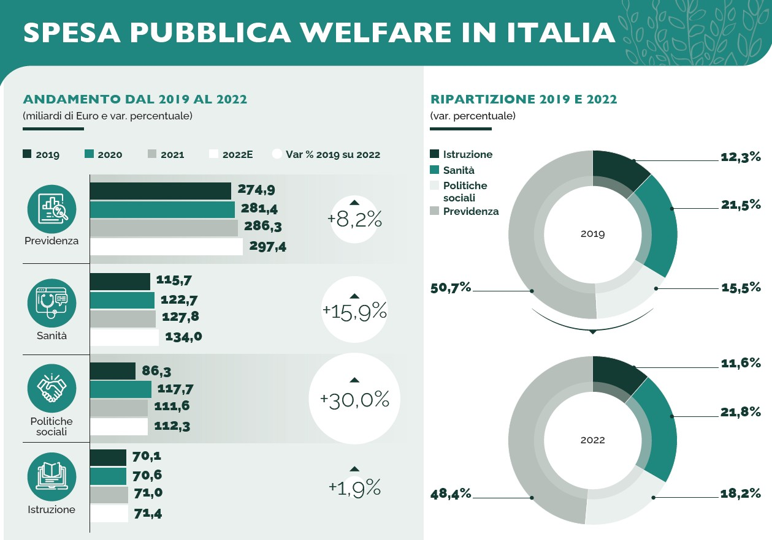

Nel post-COVID-19 continua l’aumento della spesa in welfare

Secondo le stime del Think Tank “Welfare, Italia”, l’aumento generalizzato della spesa in welfare indotto dalla pandemia continua anche nel post COVID-19: dopo la crescita di 46 miliardi di euro nel 2020, tra il 2021 e il 2022 la spesa nei 3 pilastri “tradizionali” (Sanità, Politiche Sociali, Previdenza) e nell’Istruzione è aumentata di ulteriori 22 miliardi, di cui 18 solo nel 2022, raggiungendo i 615 miliardi di euro. In termini relativi, la previdenza continua ad assorbire circa la metà della spesa in welfare (48,4%), seguita dalla sanità (21,8%), dalle politiche sociali (18,2%) e dall’istruzione (11,6%).

L’impatto dell’inflazione rischia di portare ulteriori 300.000 famiglie nella povertà assoluta

La ripresa economica del 2021 e, successivamente, il conflitto in Ucraina, hanno generato una forte pressione inflattiva nel Paese, con l’indice dei prezzi al consumo che ad ottobre 2022 ha raggiunto il livello record dell’11,9% (come a marzo 1984).

Oltre a impattare negativamente sulle stime di crescita del PIL nel biennio 2022-2023, la spinta inflattiva rischia di portare da 2 a 2,3 milioni il numero di famiglie in povertà assoluta (il numero più alto dall’inizio della rilevazione Istat nel 2005), per un totale di 6,4 milioni di persone.

Gli impatti saranno particolarmente gravi per le famiglie già più vulnerabili, che destinano a spese essenziali (alimentari, affitti, acqua, luce e gas, salute) il 76% del proprio reddito (vs. 56% per le famiglie a più alto reddito): per le famiglie meno abbienti il reddito disponibile per le spese out-of- pocket (non necessarie alla sussistenza) è già stato più che decimato dall’inflazione, riducendosi del 20,7% (15,7 punti percentuali in più del quintile più ricco).

Inoltre, l’inflazione avrà un impatto negativo anche sui risparmi e sul valore dei salari reali: secondo le stime OCSE, nel 2022 il valore dei salari reali in Italia si ridurrà del -3,1% (rispetto alla media OCSE di -2,3%), in un contesto in cui l’Italia, negli ultimi 30 anni, è stato l’unico Paese dell’area OECD che ha visto una diminuzione dei salari (-0,1% annuo tra 1990 e 2020).

Le dinamiche demografiche

Mercato del lavoro e dinamiche demografiche sono le due funzioni chiave di un sistema di welfare. Dopo aver approfondito il tema del lavoro nell’edizione passata, nel 2022 il Think Tank “Welfare, Italia” si è focalizzato sull’ambito demografico, analizzandone le dinamiche, le cause, gli impatti, e le possibili strategie d’azione.

Nel 2021, per la prima volta nella storia italiana, il numero di nati è sceso sotto la soglia dei 400mila (attestandosi a 399mila), contribuendo a un saldo naturale negativo di 214mila persone. Già nel 2020, soprattutto a causa della pandemia da COVID-19, si era registrato un saldo naturale negativo di 335mila persone, il peggiore dal 1918 (anno dell’epidemia di “spagnola”).

Il riflesso di questo andamento è il tasso di natalità, che in Italia è pari a 6,8 nati per mille abitanti, il valore più basso nell’intera Unione Europea, con un gap di 2,3 nati dalla media europea (9,1 nati) e di 4,8 dal Paese best performer (l’Irlanda, con 11,6). Di conseguenza, l’Italia registra il tasso di dipendenza degli anziani più alto nell’UE-27 (40,1 over-65 per 100 persone nella fascia 20-64 anni), dietro solo alla Finlandia (40,3%) e con un valore superiore alla media europea (35,4%) di 4,7 punti percentuali.

Fuga di cervelli …e non ritorno: l’Italia perderà 147 miliardi di euro nel 2055 se gli emigrati del 2020 non tornassero in “patria” durante la loro vita lavorativa

Sul fronte migratorio, tra 2011 e 2020, il saldo è stato positivo e pari a 1,7 milioni di persone (il 2,9% della popolazione italiana al 2020). Tuttavia, nello stesso periodo, per entrambe le sue componenti - emigrazione ed immigrazione - l’Italia riporta dei trend rispettivamente in aumento e in calo: il numero di emigrati è aumentato del +93,9% (7° variazione a livello UE), mentre il numero di immigrati si è ridotto del -35,8% (la peggiore variazione in UE).

Un aspetto critico riguarda il Capitale Umano perso (e non recuperato) dal Paese: dei 121mila italiani che hanno lasciato l’Italia nel 2020, il 26% (circa 31mila persone) possedeva la laurea o un titolo di studio superiore e, allo stesso tempo, la percentuale di laureati stranieri nel Paese (13,3%) è la più bassa nell’intera area OCSE (media del 40,8%).

“Welfare, Italia” ha stimato che se tutti gli emigrati nel 2020 non tornassero in Italia durante la loro vita lavorativa, il Paese perderebbe circa 147 miliardi di euro, ovvero la somma tra il costo della spesa in istruzione perso, pari a 10,5 miliardi di euro, e i mancati redditi guadagnati dagli emigrati nel corso della loro vita lavorativa all’estero (stimata in circa 35 anni), pari a 136,5 miliardi di euro.

Al 2050 la popolazione italiana potrebbe perdere 10,5 milioni di abitanti rispetto al 2020

Ai trend demografici attuali, in assenza di politiche correttive, al 2035 l’Italia perderà il 4,2% della popolazione rispetto al 2022 (pari a 4,4 milioni di persone in età lavorativa) e dovrà sostenere 3,6 milioni di over-65 in più rispetto ai livelli attuali; al 2050, nello scenario baseline delle Nazioni Unite, la popolazione italiana potrebbe attestarsi a 52,3 milioni di persone – 6,7 milioni in meno del 2020 – con un’incidenza degli over-65 pari al 37% del totale. Considerando invece lo scenario peggiore, la diminuzione della popolazione rispetto ai livelli del 2020 potrebbe essere pari a 10,5 milioni in meno nel 2050.

La diminuzione della base lavorativa e l’aumento della popolazione anziana metteranno ancor di più sotto pressione la sostenibilità del sistema di welfare del Paese. In ambito pensionistico, nel 2035 il numero di pensionati supererà per la prima volta quello degli occupati (il rapporto di equilibro dovrebbe essere 3 lavoratori per 2 pensionati) e, nello stesso anno, l’incidenza della spesa previdenziale sul PIL potrebbe raggiungere il picco del 17,5%. In ambito sanitario – dove l’invecchiamento è associato a un aumento delle malattie non trasmissibili e croniche e da una maggiore pressione sui sistemi sanitari e di assistenza socio-sanitaria – secondo le stime di Meridiano

Sanità la spesa sanitaria pubblica raggiungerà i 164 miliardi di euro entro il 2035 (7,9% del PIL) e i
220 miliardi di euro entro il 2050 (9,5% del PIL).

Le 6 priorità di azione per il sistema di welfare italiano

In questo quadro, “Welfare, Italia” ha individuato 6 priorità d’azione, supportate da specifici indirizzi operativi, che il Paese deve affrontare per contrastare la dinamica demografica negativa del Paese e rendere più sostenibile la spesa in welfare alla luce dell’evoluzione demografica:

Integrare il tema della natalità all’interno della tassonomia sociale europea

L’Unione Europea è l’area globale con il più basso tasso di natalità e detiene competenze limitate in ambito sociale per affrontare la questione, ma può fare leva su strumenti che – indirettamente – possono impattare il tema demografico, come la tassonomia sociale (che identificherà le attività economiche socialmente sostenibili, analogamente a quanto fatto sul versante ambientale). La proposta è di introdurre in esplicito, all’interno della Tassonomia sociale, un sotto-obiettivo connesso alla natalità, orientando così gli investimenti verso le realtà che forniscono un apporto positivo alla demografia.

Promuovere misure finalizzate a sostenere la genitorialità e ad accrescere l’occupazione femminile

Ad oggi l’Italia è penultima nell’Unione Europea per tasso di occupazione femminile e 1° per tasso di part-time involontario (rappresenta la quota di donne che hanno accettato un lavoro part-time in assenza di opportunità di lavoro a tempo pieno). Oltre alle criticità nell’inclusione femminile, vi sono difficoltà specifiche per le famiglie: l’Italia ha infatti un record di spesa per la cura di un figlio a carico: il 27% del reddito familiare serve per accudire i figli vs. 25% di UK, 15% della Francia e 2% della Germania.

Per tutelare donne e famiglie e promuovere la genitorialità, gli interventi da attuare prevedono il rafforzamento strutturale degli strumenti di sostegno alle famiglie e alla natalità (valorizzando anche il Terzo Settore), la trasformazione dei congedi di maternità e paternità in congedi gender neutral, l’adozione di misure a supporto della maternità a 360° (corsi di formazione per l’up-skilling o il re-skilling), l’introduzione di incentivi fiscali per le persone fisiche anche per favorire la previdenza complementare tra le donne e l’adozione di misure rivolte alle imprese, come certificazioni, incentivi e/o meccanismi premiali.

Mitigare i flussi migratori in uscita e rendere più efficiente il mercato del lavoro anche per i cittadini stranieri

Oggi il saldo migratorio italiano è caratterizzato dalla fuga di cervelli e da un’immigrazione poco «qualificata». Da un lato, nel 2020 sono emigrati circa 40mila giovani tra i 25 e i 34 anni

(1/3 degli emigrati totali) e di questi circa 18mila possiedono almeno la laurea (la quota di laureati sul totale dei giovani emigrati è passata da 38,7% nel 2019 a 45,6% nel 2020), con un costo per emigrato per il Paese tra 939mila euro e 1,5 milioni di euro sulla base del titolo di studio. Dall’altro lato, solo il 6,4% dei permessi di soggiorno rilasciati è per lavoro (vs. 56,9% per motivi famigliari), anche a causa di un mercato del lavoro poco attrattivo: l’Italia è 22° tra i Paesi UE per tasso di occupazione degli immigrati (57,8%) e solo il 13% degli stranieri in Italia è laureato, il valore più basso tra i Paesi OCSE.

“Welfare, Italia” propone di potenziare i centri per l’impiego con l’obiettivo di efficientare e rendere attrattivo il mercato del lavoro nel complesso, tramite la creazione di banche dati nazionali e il tracciamento puntuale di ogni offerta di lavoro formulata, l’integrazione delle agenzie di intermediazione private nella selezione delle offerte e il rafforzamento del matching tra i fabbisogni professionali delle imprese e le competenze, anche tramite specifiche piattaforme digitali.

Valorizzare il contributo della componente previdenziale integrativa

L’aumento della spesa previdenziale non potrà essere gestito senza un adeguato contributo del settore privato che, tuttavia, ad oggi risulta sotto-valorizzato: in Italia la partecipazione alle forme di previdenza integrativa è pari al 34,7% dei lavoratori (vs. 55% in Germania e 88% nei Paesi Bassi) e, se si considerano gli individui che nel 2021 hanno versato contributi nei fondi previdenziali, il tasso di partecipazione si ferma al 25,4%. A questo si aggiungono importanti differenze territoriali (dal tasso di partecipazione del 57,5% del Trentino-Alto Adige al 25,2% della Sardegna), di genere (30,9% tra le donne e 37,5% tra gli uomini), ma anche di età (23,9% negli under-35, rispetto al 45,1% nella fascia 55-64 anni).

In questa prospettiva, l’indirizzo del Think Tank “Welfare, Italia” si sostanzia lungo tre ambiti, connessi all’ampliamento della previdenza integrativa (con la previsione di una posizione previdenziale integrativa per tutti i nuovi nati), alla maggiore flessibilità della previdenza complementare (portabilità della deducibilità fiscale, anticipazioni straordinarie in caso di emergenze e trasferimento ai figli della posizione maturata) e alla cultura del welfare (attraverso campagne di sensibilizzazione e informazione).

Favorire l’allargamento dell’offerta dei servizi di welfare attraverso le soluzioni di welfare contrattuale e aziendale

Al 2021 la spesa sanitaria privata ha raggiunto i 41 miliardi di euro (+7,4% rispetto al 2020), rappresentando il 24,4% della spesa sanitaria totale e l’Italia è il 1° Paese tra i Big-5 europei per spesa out-of-pocket sostenuta dalle famiglie italiane sul totale della spesa sanitaria privata (89,1%).

L’indirizzo operativo è quello di promuovere la definizione del perimetro delle prestazioni sanitarie integrative (la cui disciplina è oggi meno sviluppata rispetto ai sistemi integrativi di

tipo previdenziale) e un sistema di monitoraggio puntuale delle attività dei fondi sanitari. In questo scenario, il sistema dei fondi sanitari integrativi è caratterizzato da tre grandi
«questioni aperte»: i) la definizione delle prestazioni integrative; ii) l’identificazione di un sistema di monitoraggio puntuale delle attività dei fondi (oggi rimesso a più enti); iii) la raccolta di dati sulle attività dei fondi.

Ridefinire il Reddito di Cittadinanza come strumento di inclusione sociale e potenziare i meccanismi di attivazione e inserimento lavorativo

Il Reddito di Cittadinanza si è rivelato uno strumento efficace nel contrasto alla povertà, ma permangono degli ambiti di ottimizzazione in termini di “precisione”: il 56% delle persone povere non ha effettivamente accesso al sussidio e 1 percettore su 3 in realtà non è povero. È invece meno efficace il funzionamento della componente relativa all’attivazione e all’inserimento lavorativo, oltre che per la ridotta capacità di presa in carico dei servizi sociali e dei centri per l’impiego, anche per il meccanismo che prevede che tutto il reddito da lavoro aggiuntivo guadagnato sia compensato da una riduzione di pari ammontare del RdC, lasciando reddito disponibile netto invariato rispetto al caso di assenza di lavoro (disincentivandone la ricerca).

Gli indirizzi suggeriti dal Think Tank pertanto raccomandano di valorizzare il ruolo di inclusione sociale (riduzione del requisito dei 10 anni di residenza in Italia, revisione della scala di equivalenza, differenziazione dell’importo del sussidio in base al costo della vita e adeguamento all’inflazione) e di potenziare i meccanismi di attivazione e inserimento lavorativo (revisione degli importi al variare dei redditi da lavoro e vincolo del sussidio alla partecipazione ai percorsi di formazione e attivazione).

Il “Welfare Italia Index” regionale

I risultati del Welfare Italia Index 2022¹ - l'indicatore sintetico che valuta sia gli aspetti legati alla spesa in welfare sia aspetti legati ai risultati che questa spesa produce - fotografano una netta spaccatura tra Nord, Centro e Sud del Paese nella capacità di risposta del sistema di welfare delle regioni italiane.

Si conferma quindi la forte eterogeneità tra i territori del Paese, sia con riferimento al sistema di welfare sia per quanto riguarda gli impatti del COVID-19 e i relativi effetti redistributivi legati a povertà assoluta e disoccupazione.

¹ Strumento di monitoraggio, messo a punto da Welfare Italia per la prima volta nel 2020 e basato su 22 KPI (Key Performance Indicator), che prende in considerazione gli ambiti di politiche sociali, sanità, previdenza e formazione, e consente di identificare, a livello regionale, i punti di forza e le aree di criticità in cui è necessario intervenire.

Nel dettaglio, la P.A. di Trento si conferma prima in classifica (81,3 punti), seguita dalla P.A. di Bolzano (78,7 punti) e dal Friuli-Venezia Giulia (77,4 punti). Il Veneto (70,1), l’ultima regione del Nord, si posiziona davanti a tutte le regioni dell’Italia centrale e meridionale. In particolare, le ultime 8 Regioni appartengono tutte all’Italia Meridionale e Insulare e la prima dell’area – ovvero la Sardegna (14^ con 62,8 punti) – dista oltre 18 punti dalla P.A. di Trento e precede di circa 12 punti la Calabria, ultima in classifica. Rispetto all’edizione precedente, emerge una lieve diminuzione della polarizzazione nella capacità di risposta del sistema di welfare delle Regioni italiane (-2,1 punti), con il divario tra Regione best e worst passato da 32,7 punti a 30,6 punti (principalmente per una diminuzione del punteggio della P.A. di Trento).

La classifica completa del Welfare Italia Index 2022:
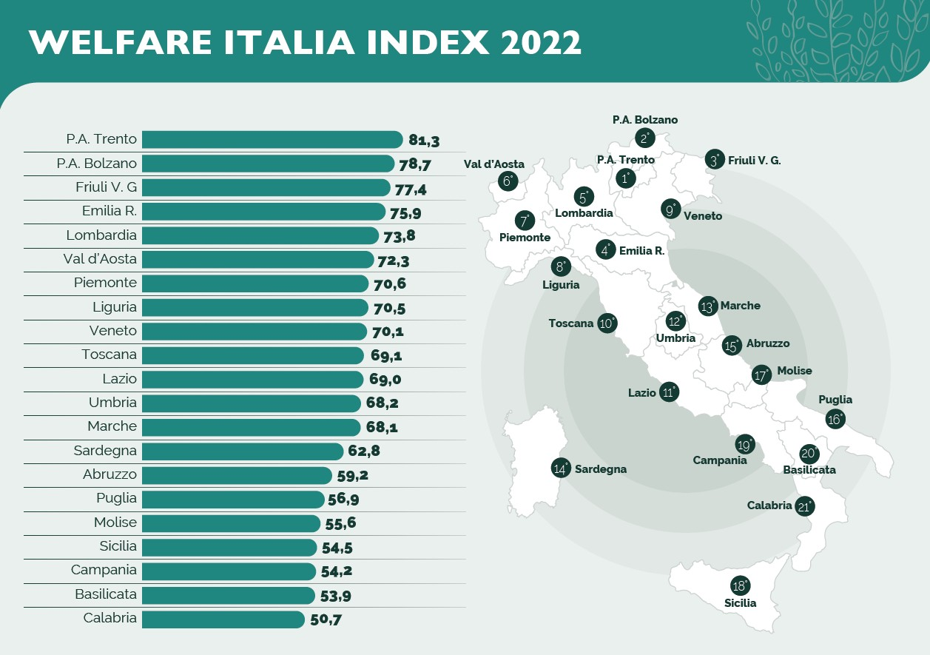

Il Forum è stato aperto dal messaggio del Presidente della Repubblica che ha evidenziato come “La collaborazione tra pubblico, privato e terzo settore è una chiave, nella conferma del carattere universale dei diritti, per potenziare e ammodernare i servizi”. A seguire gli interventi di: Gian Carlo Blangiardo (Presidente, Istat), Carlo Cimbri (Presidente, Unipol Gruppo), Valerio De Molli (Managing Partner e CEO, The European House Ambrosetti), Veronica De Romanis (Professore di Politica

Economica Europea, Stanford University, Firenze e LUISS Guido Carli, Roma; membro del Comitato Scientifico del Think Tank “Welfare, Italia”), Mario Giro (Comunità di S. Egidio), Giuseppe Guzzetti (già Presidente, Fondazione Cariplo; membro del Comitato Scientifico del Think Tank “Welfare, Italia”), Luciano Malfer (Direttore, Agenzia Trentino Famiglia), Ruth Paserman (Director, Funds programming and implementation, European DG Employment, Social Affairs and Inclusion), Antonio Polito (Editorialista e Vice Direttore, Corriere della Sera), Walter Ricciardi (Presidente Mission Board for Cancer della Commissione Europea; membro del comitato scientifico del Think Tank “Welfare, Italia”), Eugenia Roccella (Ministro per la Famiglia, la Natalità e le Pari Opportunità), Antonio Tajani (VicePresidente del Consiglio e Ministro degli Esteri), Magda Tomasini (Direttrice, Institut national d'études demographiques), Giuseppe Valditara (Ministro dell’Istruzione e del Merito)

Per maggiori informazioni:
Ufficio stampa Unipol Gruppo
Fernando Vacarini - Tel: +39 051 5077705 - Email: pressoffice@unipol.it

Barabino&Partners
Massimiliano Parboni - Tel: 335 8304078 - m.parboni@barabino.it Giovanni Vantaggi – Tel.: 328 8317379 – g.vantaggi@barabino.it Giovanni Scognamiglio – Tel.: 340 3161942 – g.scognamiglio@barabino.it

Ufficio stampa The European House – Ambrosetti
Fabiola Gnocchi - Tel. +39 349 7510840 - Email: fabiola.gnocchi@ambrosetti.eu

Unipol Gruppo
Unipol è uno dei principali gruppi assicurativi in Europa e leader in Italia nel Ramo Danni (in particolare nei settori Auto e Salute), con una raccolta complessiva pari a circa 13,3 miliardi di euro, di cui 7,9 miliardi nei Rami Danni e 5,4 miliardi nei Rami Vita (dati 2021). Unipol adotta una strategia di offerta integrata e copre l'intera gamma dei prodotti assicurativi e finanziari, operando principalmente attraverso la controllata UnipolSai Assicurazioni. Il Gruppo è attivo inoltre nell’assicurazione auto diretta (Linear Assicurazioni), nell’assicurazione trasporti ed aviazione (Siat), nella tutela della salute (UniSalute), nella previdenza integrativa e presidia il canale della bancassicurazione (Arca Vita, Arca Assicurazioni e Incontra). Gestisce inoltre significative attività diversificate nei settori immobiliare, alberghiero (Gruppo UNA), medico-sanitario e agricolo (Tenute del Cerro). Unipol Gruppo S.p.A. è quotata alla Borsa Italiana.

The European House - Ambrosetti
The European House - Ambrosetti è un gruppo professionale di circa 280 professionisti attivo sin dal 1965 e cresciuto negli anni in modo significativo grazie al contributo di molti Partner, con numerose attività in Italia, in Europa e nel Mondo.
Il Gruppo conta tre uffici in Italia e diversi uffici esteri, oltre ad altre partnership nel mondo. La sua forte competenza è la capacità di supportare le aziende nella gestione integrata e sinergica delle quattro dinamiche critiche dei processi di generazione di valore: Vedere, Progettare, Realizzare e Valorizzare.
Da più di 50 anni al fianco delle imprese italiane, ogni anno serviamo nella Consulenza circa 1.000 clienti realizzando più di 200 Studi e Scenari strategici indirizzati a Istituzioni e aziende nazionali ed europee e circa 120 progetti per famiglie imprenditoriali. A questi numeri si aggiungono circa 3.000 esperti nazionali ed internazionali che ogni anno vengono coinvolti nei 500 eventi realizzati per gli oltre 10.000 manager accompagnati nei loro percorsi di crescita.
Il Gruppo beneficia di un patrimonio inestimabile di relazioni internazionali ad altissimo livello nei vari settori di attività, compresi i responsabili delle principali istituzioni internazionali e dei singoli Paesi.
The European House - Ambrosetti è stata nominata anche nel 2021, per l’ottavo anno consecutivo - nella categoria "Best Private Think Tanks" - 1° Think Tank in Italia, 4° nell’Unione Europea e tra i più rispettati indipendenti al mondo su 11.175 a livello globale nell’ultima edizione del “Global Go To Think Tanks Report” dell’Università della Pennsylvania. The European House – Ambrosetti è stata riconosciuta da Top Employers Institute come una delle 112 realtà Top Employer 2021 in Italia. Per maggiori informazioni, visita il sito www.ambrosetti.eu e seguici twitter.com/Ambrosetti.

